Приложение 1.
Схема №1 расположения ЛОС на объекте
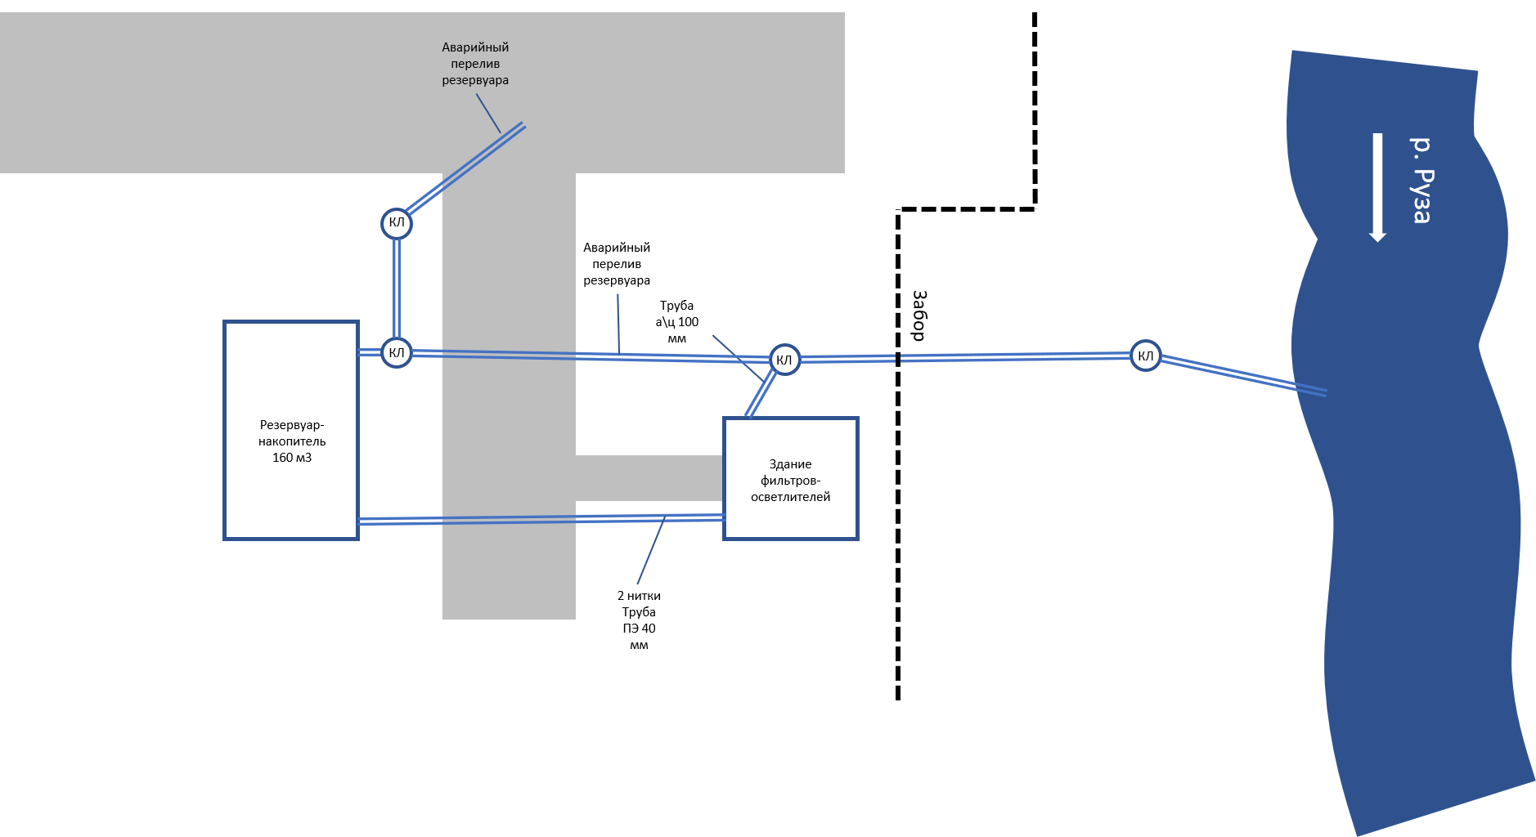

Схема №2 установки «AG-Сток»
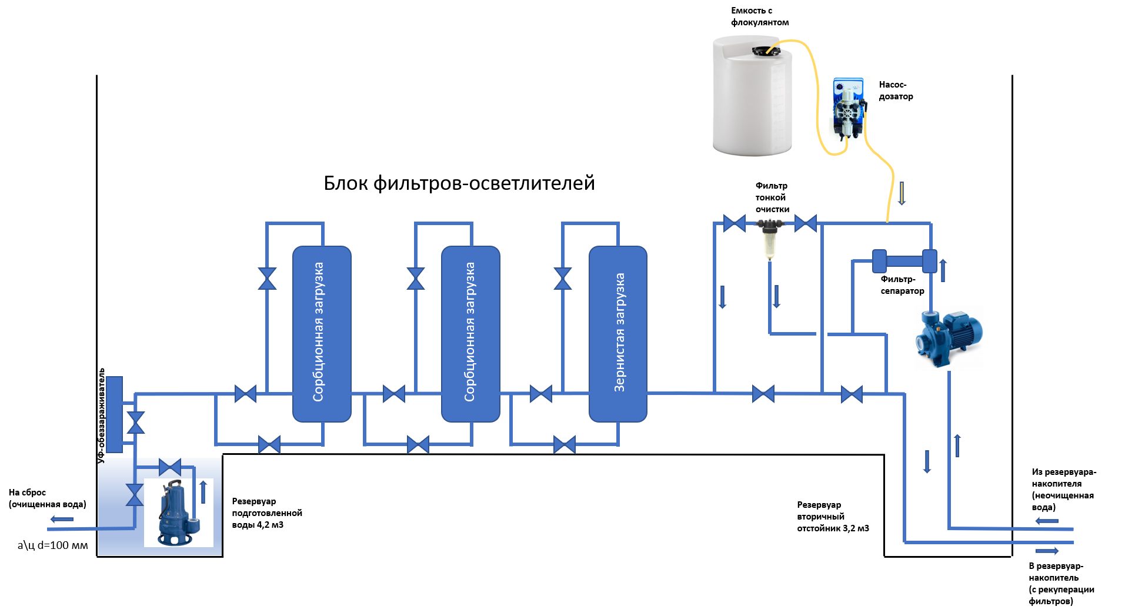

Фотоматериал
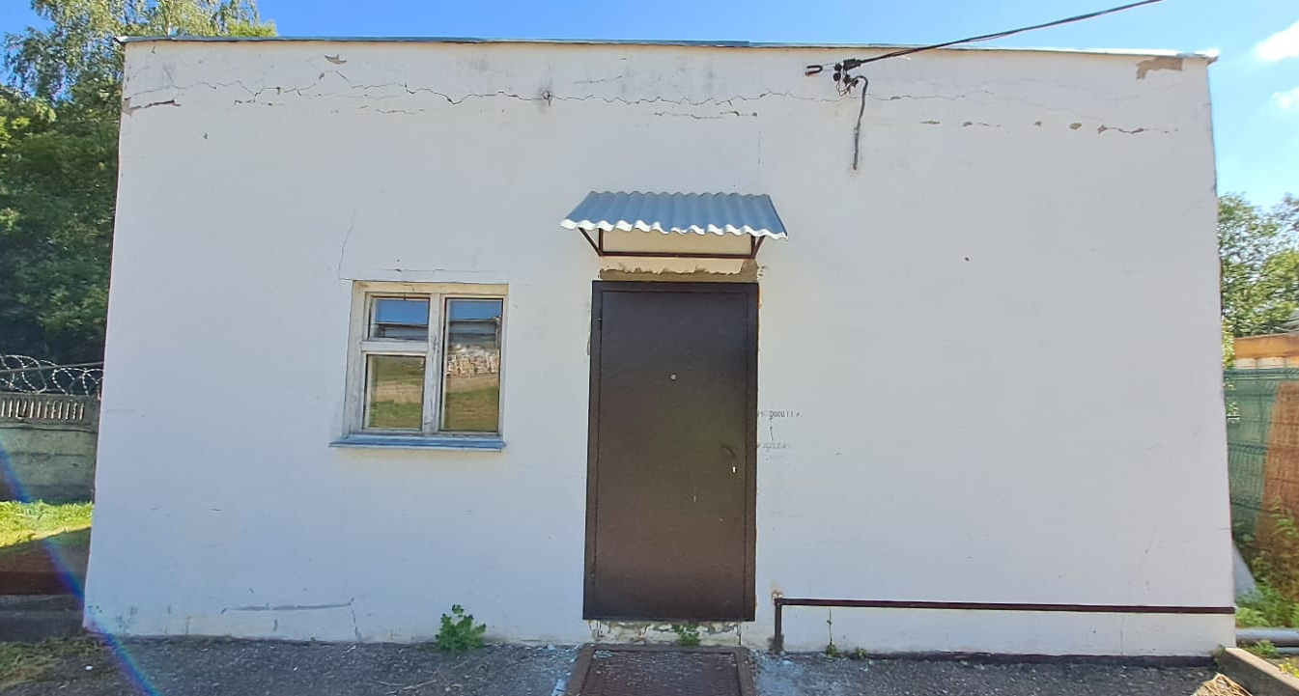 | Здание очистных сооружений
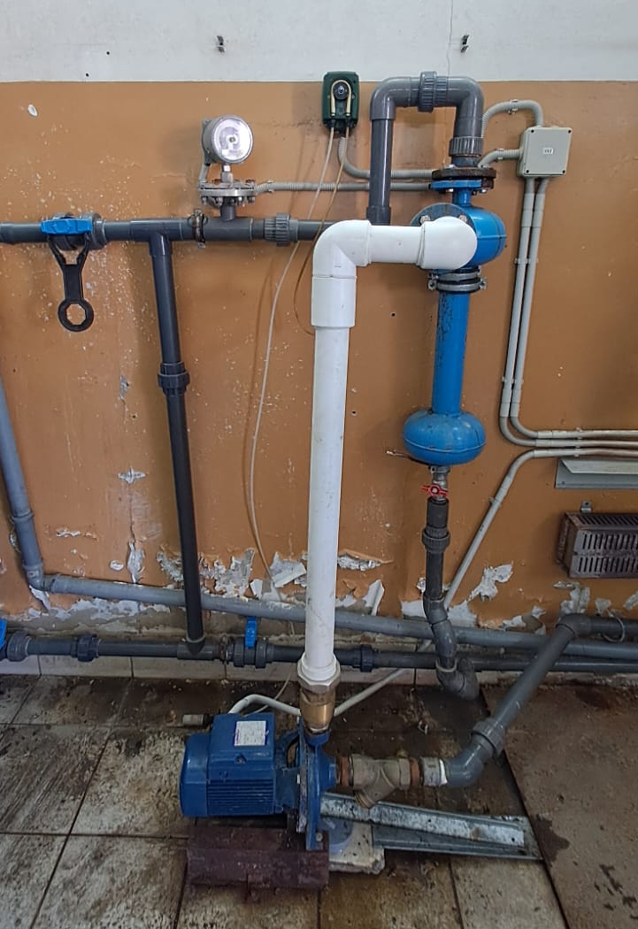 | -Насос второй ступени подачи воды на очистку Pedrollo HFm 70B;  -Сепараторный фильтр для воды Timex TMN-32;  -Насос-дозатор перистальтический Etatron B3-V PER.
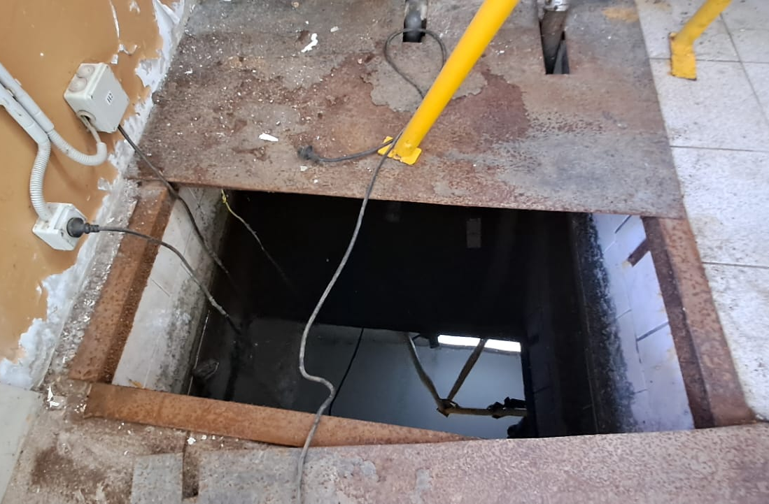 | Резервуар подготовленной воды
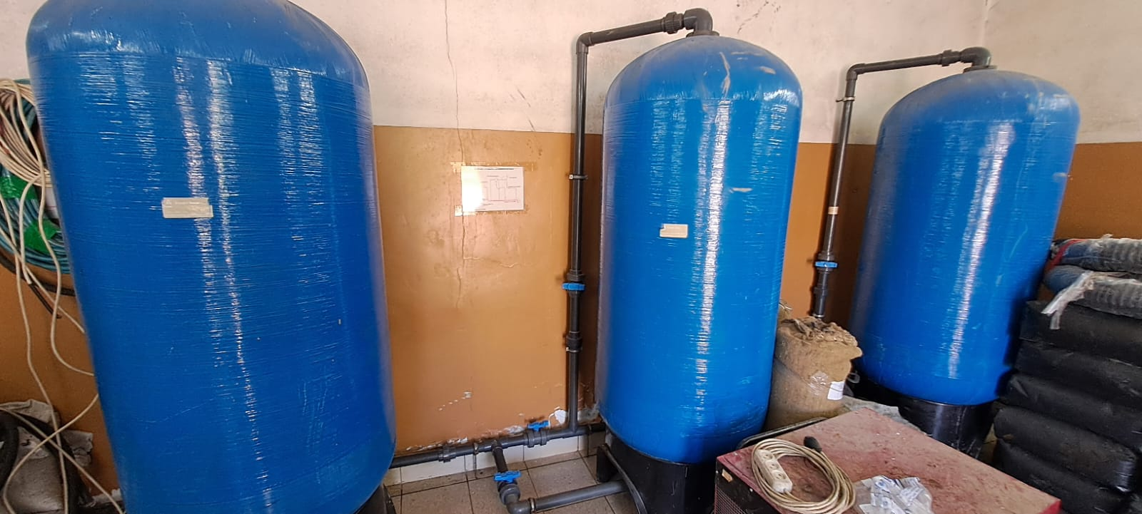 | Фильтры осветлители
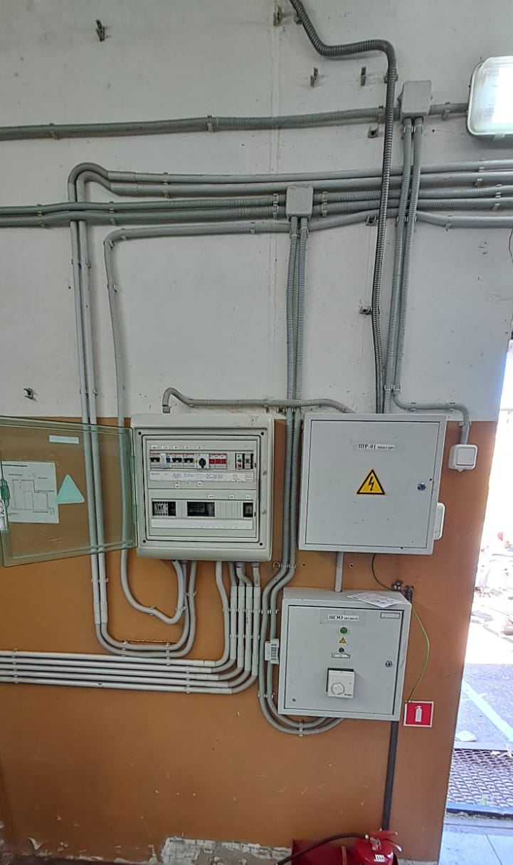 | Шкаф управления насосами очистных сооружений
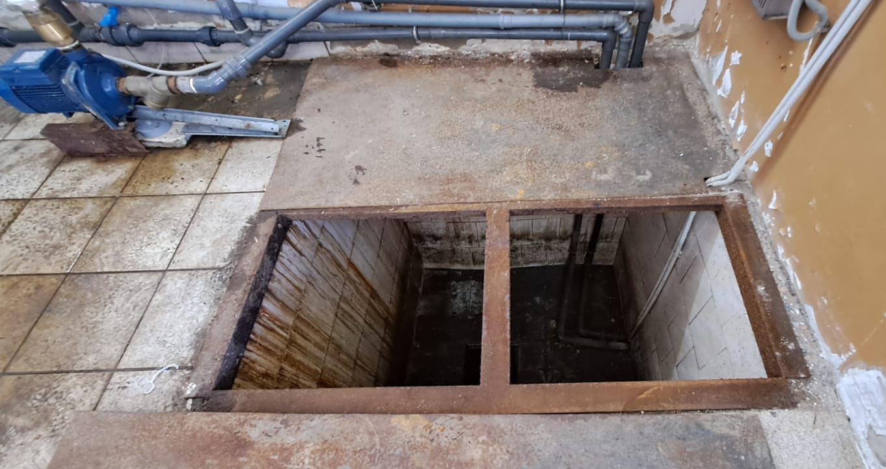 | Резервуар вторичный отстойник
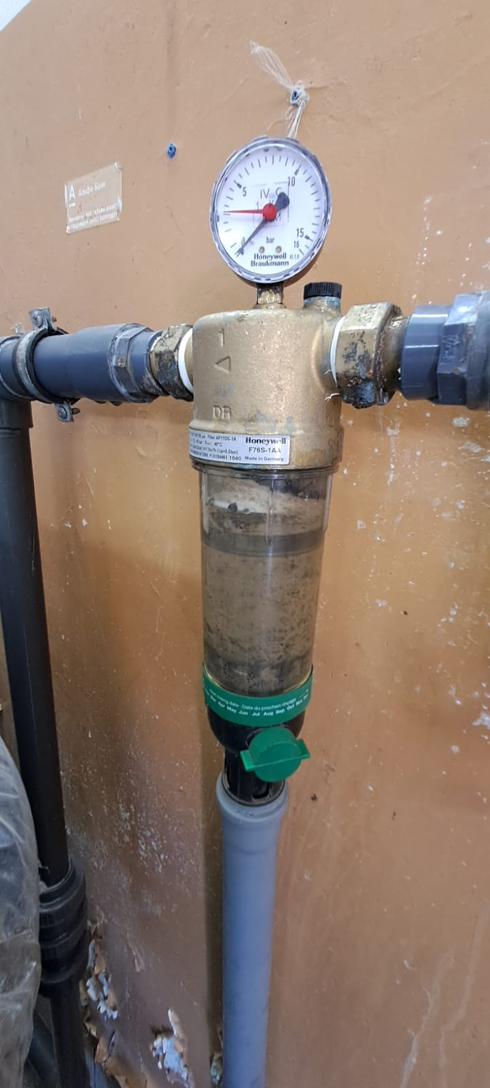 | Фильтр тонкой очистки Honeywell F76S-1AA
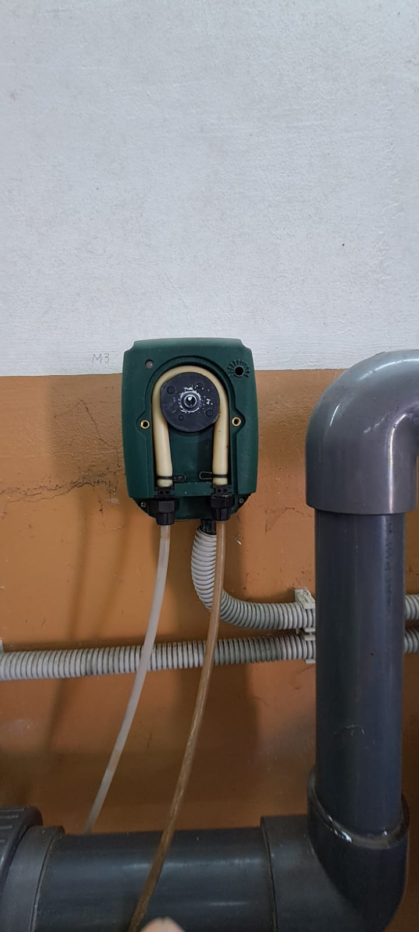 | Насос-дозатор
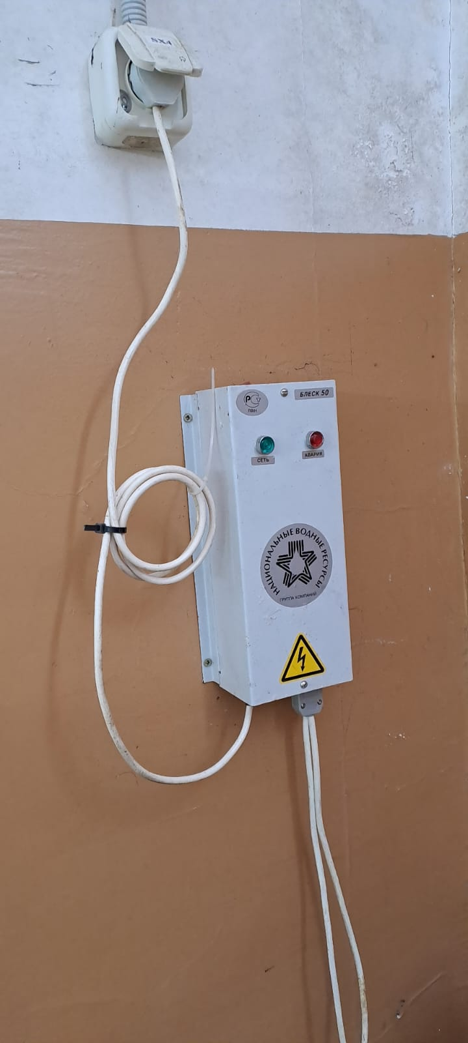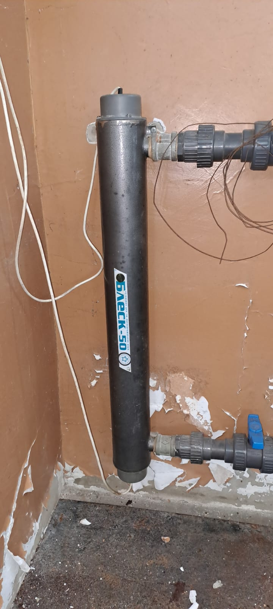 | УФ-обеззараживатель «Блеск-50» с блоком управления

